**美浜生活**

TONTON TIMES

**2020年12月号**

**日比　寛子**

　日本に帰国して1か月以上がたちました。2週間の隔離生活も、家族のおかげで、何不自由なく過ごすことができました。なによりも、日本のおいしいご飯が最高です。なにを食べてもおいしい。日本人でよかったと感じる瞬間ですね。

　美浜では、お家でオンライン英会話の先生をしたり、プログラミングを駆使してこれから自分でできそうなことにチャレンジしている毎日で、充実しています。短大生の時に美浜に引っ越してきましたが、1日中、毎日、こんなに美浜にどっぷりと滞在するのは初めてで、毎日新鮮な気持ちです。初めて見つけた散歩道などもありました。2匹のわんこ（タバサ・パプ）は元気いっぱい。おかげでお家はにぎやかです。

　アイルランドから帰国して、自分のやりたいことが明確になってきました。2021年はチャレンジの年になりそうです。そのための、準備を2020年中にしっかりしていきたいです。

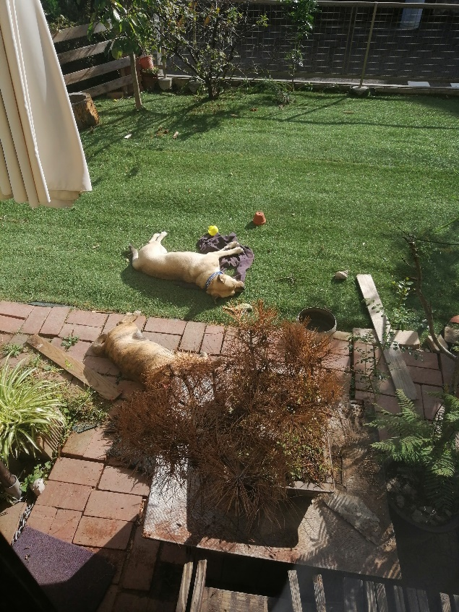

**お友達の結婚式**

　日本に10月末までに帰国したのにはいろんな理由がありますが、その中のひとつが、短大時代の友達の結婚式です。2週間の隔離生活を終えた翌日、名古屋まで出発！夕方からだったので、お昼過ぎに美容院に行ってから、いざ。。名古屋駅からすぐの場所でした♪

　今まで何度もお友達の結婚式に参列してきましたが、短大のお友達、6人の中、気が付いたら私だけが結婚していない！という事実に驚き…！会話の内容も、子どもの話や、家を建てる話など…。海外に行ったり、いろいろ冒険している私とは違う世界のようでした（笑）

　みんなどんどん大人になって、違う世界を歩み始めていますが、毎回声をかけてくれて、仲良くしてくれて、本当に幸せ者です♡

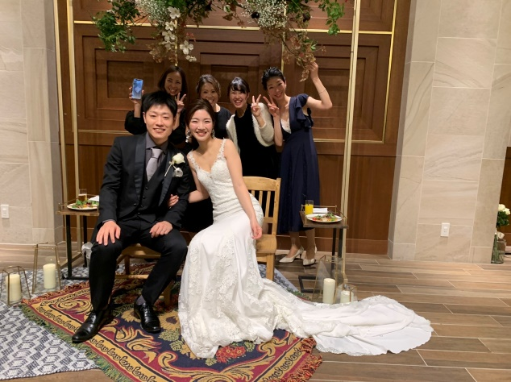

**東京で就活と再会**

　名古屋で結婚式を終えた後、すぐに名古屋駅に向かって、東京に出発！新幹線はがらがらでした。

　東京に行った理由は、「就職活動」です。コロナの件数が少しずつ増えていく中で、行くのは迷いましたが、アイルランドにいるときから選考が進んでいる会社だったので、最後にどんな環境なのか、見に行くためにも行ってきました！

　結果は…内定！でも、行くことを辞めました。私の経験を最大限に活かすことができる職場でしたが、以下の理由でお断りしました。

・契約社員という少し不安定な採用条件

・チャレンジすることが難しい環境

・長く働くほど、やりたいことができなくなる

　アイルランドで過ごして、日本での働き方に疑問を持つようになり、自分のやりたいことが明確になってきたので、これを機に、やりたいことをやれるところまでやってみることにしました。大チャレンジです。むしろ、この「就職活動」があったからこそ、やりたいことを見直すことができたかと思っています。

　かといって、今の状態が安定した収入とはいいがたいので、まずはやれるところまで全力で。頑張ります♪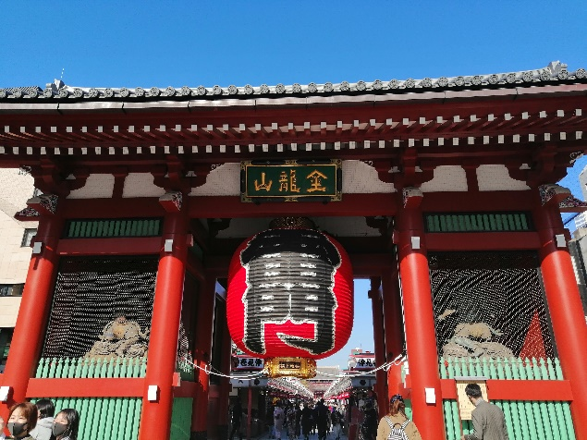

　就職活動前後では、少しだけお友達に会うことができました。たくさん会いたい人はいましたが、コロナ禍の中での行動だったので、自粛行動。山梨でお世話になった「のどかさん」です。私より数年年上のお姉さんですが、山梨にいるときは本当にお世話になりました♪2歳の娘ちゃんにも会って、一緒にみんなでご飯を食べて、楽しむことができました☆また会いたい、大切なお友達のひとりです♡

　3日間の東京の旅、いろんなことを考えて、心機一転できるたびになりました。

**フリーランスとして働いてみる**

　就職することを辞めて、今何をしているのかご連絡します。私は現在、アイルランドの時から続けている、オンライン英会話の講師と、前職の留学斡旋会社の営業のお仕事のお手伝い（突然声がかかり、お家からオンラインで営業をしています）を業務委託契約として働いています。

　業務委託という働き方のイメージはなかなか沸いていませんでしたが、私という能力を認めてくれている働き方なので、すごく働きやすく、充実しています。ただ、しっかりとした収入ではないので、そこを安心できる収入まで持っていけるようにしたいと思っています。

　それと、ずっとやりたいと思っていた「おもちゃやさん」のためのお店作りの準備です。おもちゃやさんからはまだ収入はありませんが、そのうち、収益化できるように頑張っています☆

　初めてのことばかりで、うまくいくかはまだ分かりませんが、できるところまでしっかり気合いを入れていきたいです！

**お久しぶり！可児訪問！**

　11月の終わりにやっとこさ可児に訪問しました☆いつでも、おかえりー！！！と喜んで迎えてくれて本当にうれしいです♡おじいちゃんおばあちゃん、いつもいつも本当にありがとうございます。秋晴れの素敵なお天気の日で、みんなで温泉に行くこともできました。日本に帰国してから初めての温泉！やっぱりいいですね♡しょうたくんに会うことはできなかったけど、お母さんと4人で蟹鍋も食べました！しあわせー♡しょうたくんありがとうーーー！また近いうちにお邪魔します♪

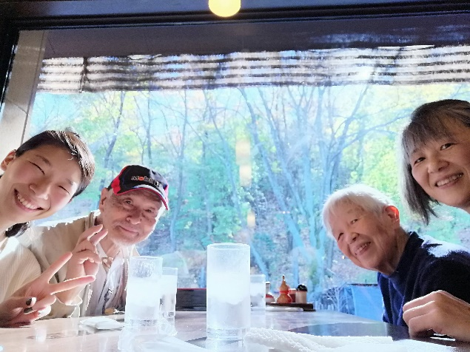

**1年を振り返ってみて**

　あっという間に2020年も過ぎていきましたね。今年はコロナで始まり、まだまだコロナ…（1年前までは半田にある「コロナの湯」でコロナの名前は知らなかったのに（笑））たくさんの人が、「今年はコロナのことばっかりだったなー」と言いますが、私にとっては、**アイルランド生活！**が心に残る1年でした。もちろんコロナの影響もあったので、通常のアイルランド生活ではなかったかもしれませんが、すべてが初めての体験の私にとって、このアイルランド生活は新鮮な毎日で素敵なものだったと胸を張って言えます☆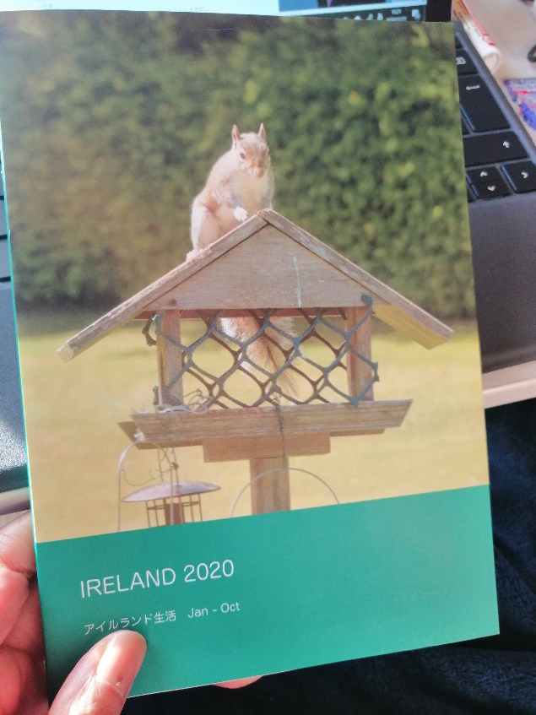

　特に、1年前まで、ばりばり大阪で営業マンとして働いていた時とのギャップは大きなもので、**のんびり過ごすことの難しさ・楽しさ**を存分に学ぶことができました。また、山梨を出てから保育の現場から離れていましたが、アイルランドの保育士免許の書き換えに成功し、実際に現地の保育園で就労！もちろん言語も違い、保育方針も違うので、大変なことも多かったですが、保育が面白いことを再認識することができました。日本と海外2か国で先生の経験をしたこと、保育の面白さ、営業で培ったパワーを表現していける寛子オリジナルを作り上げていく2021年にしていきたいと思います！来年は28歳！いよいよ20代も終盤です。たくさんの経験を意味のあるものにしていくことができますように♡

来年もどうぞよろしくお願いいたします。

**Happy Birthday!**

　17日おじいちゃん

いつも、温かく可児で迎えてくれてありがとう☆おじいちゃんのお話たくさん聞きたいし、とんとんもたくさんお話したいので、長生きしてね♪

　20日たくちゃん

今年は、せっかくヨーロッパにいたけれど、アイルランドの外に出ることができず、、、またお話できるのを楽しみにしています♪

　25日お父さん

いつもとんとんのやること全部応援してくれてありがとう♪料理のスキルがUPしましたね！しばらく美浜でお世話になります。ありがとう♡